2021年安全评价项目信息表
项目编号：
项目名称 | 中国石油天然气股份有限公司山东莱芜销售分公司 上游加油站经营危险化学品项目
项目简介 | 中国石油天然气股份有限公司山东莱芜销售分公司上游加油站主要经营汽油、柴油，是成品油批发零售经营的加油站(以下均称加油站)。该加油站现有职工3人，其中站长1人，安全管理员1人，站长及安全管理员均参加了安全培训，并取得安全合格证书。  该加油站场地面积为1750平方米。该站现共设埋地储油罐3只，均埋地敷设，其中20m3汽油罐2只，20m3柴油罐1只，油罐总容量50m3（柴油折半）。根据《汽车加油加气站设计与施工规范》（GB50156-2012）（2014年版）第3.0.9条之规定，满足V≤90m3，该站为三级加油站设置。该加油站现有电脑控制的加油机3台，其中双枪单油品汽油加油机2台，双枪单油品柴油加油机1台。风险小“安全距离符合标准要求，与八大场所的距离符合要求”
评价人员 |  | 姓 名 |  | 备注
项目负责人 |  | 崔 强
项目组成员 |  | 刘卫国
 |  | 刘振忠
 |  | 王江美
 |  | 王 静
报告编制人 |  | 崔强
报告审核人 |  | 吕德峰
过程控制负责人 |  | 刘云红
技术负责人 |  | 刘彩霞
技术专家
或有关技术人员
到现场开展安全评价工作情况 |  | 时 间 | 到现场主要人员 | 主要任务
 |  | 2021.8.23 | 崔强 王静 | 初访
 |  | 2021.9.1 | 崔强 王静 | 现场考察
安全评价报告提交时间：2021.9.3
有必要公开的其它内容：

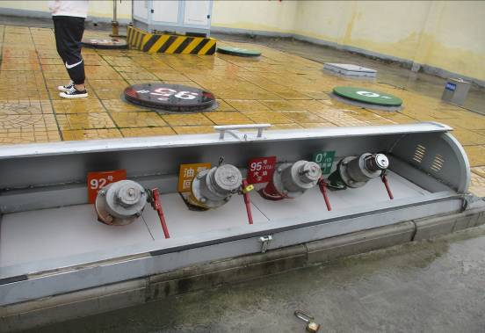
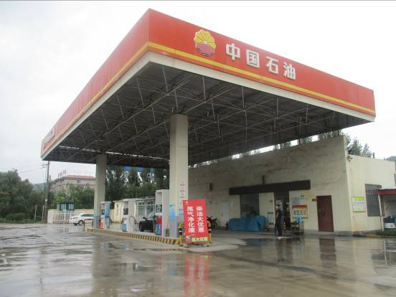

2021年安全评价项目信息表
项目编号：
项目名称 | 中国石油天然气股份有限公司山东莱芜销售分公司 羊里加油站经营危险化学品项目
项目简介 | 中国石油天然气股份有限公司山东莱芜销售分公司羊里加油站主要经营汽油、柴油，是成品油批发零售经营的加油站(以下均称加油站)。该加油站现有职工3人，其中站长1人，安全管理员1人，站长及安全管理员均参加了安全培训，并取得安全合格证书。  该加油站场地面积为936.1平方米。该站现共设埋地储油罐2只，均埋地敷设，其中20m3汽油罐1只，20m3柴油罐1只，油罐总容量30m3（柴油折半）。根据《汽车加油加气站设计与施工规范》（GB50156-2012）（2014年版）第3.0.9条之规定，满足V≤90m3，该站为三级加油站设置。该加油站现有电脑控制的加油机3台，其中双枪单油品汽油加油机2台（其中1台已停用，已设置停用警示标识），双枪单油品柴油加油机1台。加油场地紧邻公路（敞开式布置），进出口坡向公路（分开布置，基本满足行车需要），站房面向加油场地，储油区在站房北侧（埋地敷设）独立分区设置，储油场地东边为卸油车通道。
评价人员 |  | 姓 名 |  | 备注
项目负责人 |  | 崔 强
项目组成员 |  | 刘卫国
 |  | 刘振忠
 |  | 王江美
 |  | 王 静
报告编制人 |  | 崔强
报告审核人 |  | 吕德峰
过程控制负责人 |  | 刘云红
技术负责人 |  | 刘彩霞
技术专家
或有关技术人员
到现场开展安全评价工作情况 |  | 时 间 | 到现场主要人员 | 主要任务
 |  | 2021.8.23 | 崔强 王静 | 初访
 |  | 2021.9.1 | 崔强 王静 | 现场考察
安全评价报告提交时间：2021.9.3
有必要公开的其它内容：

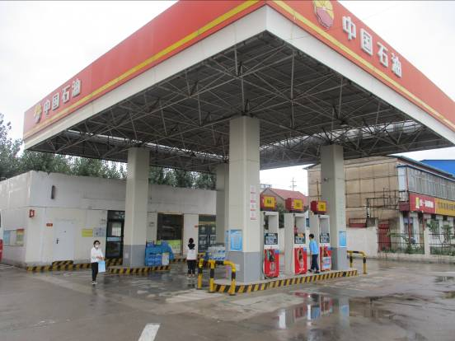
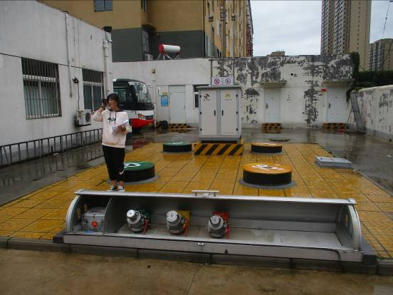

2021年9月份安全评价项目信息表
项目编号：
项目名称 | 中国石化销售股份有限公司山东莱芜三十七加油站 经营危险化学品
项目简介 | 加油站占地面积3150m²。现设4台埋地单层油罐，设防渗池，其中2台30m³汽油罐，2台30m³柴油罐，油罐总容量90m3（柴油折半计）。根据《汽车加油加气站设计与施工规范》（GB50156-2012，2014版）第3.0.9条之规定，该站油罐总容积满足V≤90m³，为三级加油站设置。加油站设电脑控制的双枪单油品汽油加油机2台（南侧汽油加油机停用1枪），双枪单油品柴油加油机2台（2台柴油加油机各停用1枪）。
评价人员 |  | 姓 名 |  | 备注
项目负责人 |  | 崔强
项目组成员 |  | 刘振忠
 |  | 王静
 |  | 王江美
 |  | 刘卫国
报告编制人 |  | 崔强
报告审核人 |  | 吕德峰
过程控制负责人 |  | 刘云红
技术负责人 |  | 刘彩霞
技术专家
或有关技术人员
到现场开展安全评价工作情况 |  | 时 间 | 到现场主要人员 | 主要任务
 |  | 8.25 | 崔强 刘卫国 | 初访
 |  | 9.1 | 崔强 刘振忠 | 现场考察
 |  | 9.6 | 崔强 王静 | 现场检查
安全评价报告提交时间：2021.9.10
有必要公开的其它内容：

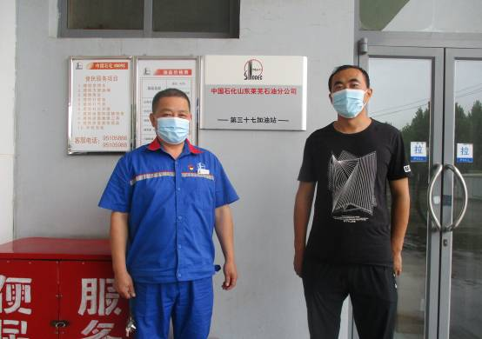
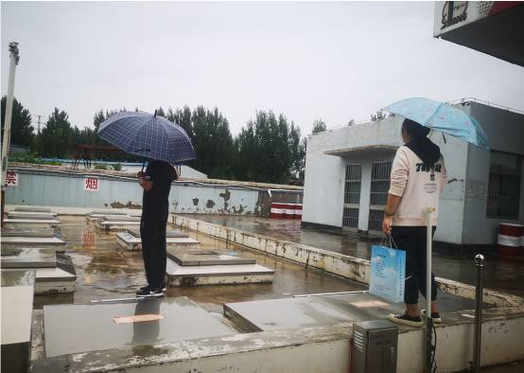
中国石化销售股份有限公司山东莱芜第三十七加油站现场照片

2021年9月份安全评价项目信息表
项目编号：
项目名称 | 中国石化销售股份有限公司山东莱芜第八加油站经营危险化学品
项目简介 | 该加油站现设单层埋地油罐3只，其中30m3汽油罐1只，30m3柴油罐2只，油罐总容量60m3，根据《汽车加油加气站设计与施工规范》（GB50156-2012，2014年版）第3.0.9条之规定，满足V≤90m3，为三级加油站。加油站共有电脑控制的加油机3台，其中柴油加油机2台，汽油加油机1台。
评价人员 |  | 姓 名 |  | 备注
项目负责人 |  | 崔强
项目组成员 |  | 王静
 |  | 刘卫国
 |  | 刘振忠
 |  | 王江美
报告编制人 |  | 崔强
报告审核人 |  | 魏述亮
过程控制负责人 |  | 刘云红
技术负责人 |  | 刘彩霞
技术专家
或有关技术人员
到现场开展安全评价工作情况 |  | 时 间 | 到现场主要人员 | 主要任务
 |  | 9.1 | 崔强 王静 | 初访
 |  | 9.5 | 崔强 刘卫国 | 现场考察
 |  | 9.7 | 崔强 刘振忠 | 现场检查
 |  | 9.12 | 崔强 王江美 | 核查
安全评价报告提交时间：2021.9.14
有必要公开的其它内容：

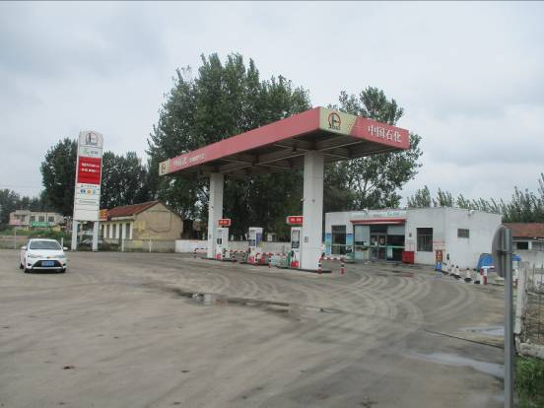
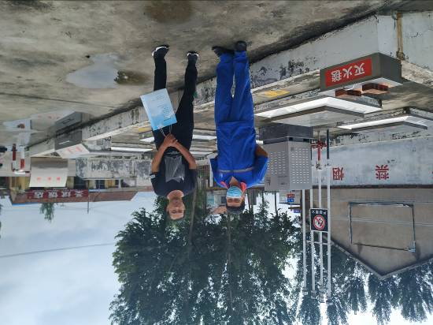
现场照片

2021年9月份安全评价项目信息表
项目编号：
项目名称 | 中国石化销售股份有限公司山东莱芜五加油站 经营危险化学品
项目简介 | 加油站占地面积1617m²。现设4台30m³埋地汽油罐，采用内钢外玻璃纤维增强塑料双层油罐，油罐总容量120m³（柴油折半计）。根据《汽车加油加气站设计与施工规范》（GB50156-2012，2014版）第3.0.9条之规定，该站油罐总容积满足90＜V≤150m³，为二级加油站设置。加油站设电脑控制的双枪单油品汽油加油机4台。
评价人员 |  | 姓 名 |  | 备注
项目负责人 |  | 刘振忠
项目组成员 |  | 崔强
 |  | 王静
 |  | 王江美
 |  | 刘卫国
报告编制人 |  | 刘振忠
报告审核人 |  | 吕德峰
过程控制负责人 |  | 刘云红
技术负责人 |  | 刘彩霞
技术专家
或有关技术人员
到现场开展安全评价工作情况 |  | 时 间 | 到现场主要人员 | 主要任务
 |  | 8.25 | 刘振忠 王静 | 初访
 |  | 9.1 | 刘振忠 崔强 | 现场考察
 |  | 9.6 | 刘振忠 刘卫国 | 现场检查
安全评价报告提交时间：2021.9.15
有必要公开的其它内容：

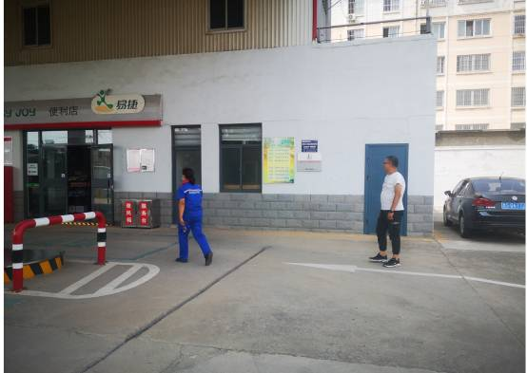
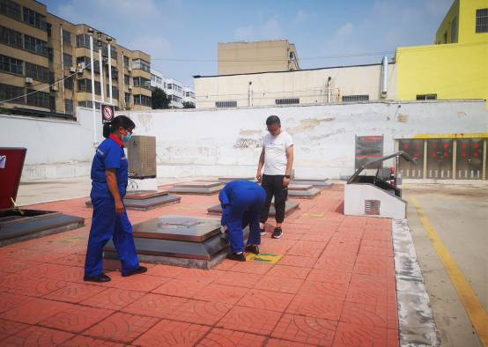
中国石化销售股份有限公司山东莱芜第五加油站现场照片

2021年9月份安全评价项目信息表
项目编号：
项目名称 | 中国石化销售股份有限公司山东莱芜十三加油站 经营危险化学品
项目简介 | 加油站占地面积1796.4m²。建筑面积470㎡。现设4台埋地双层油罐，其中2台30m³汽油罐，2台30m³柴油罐（其中1台停用），油罐总容量75m³（柴油折半计）。根据《汽车加油加气站设计与施工规范》（GB50156-2012，2014版）第3.0.9条之规定，该站油罐总容积满足V≤90m³，为三级加油站设置。加油站设电脑控制的双枪单油品柴油加油机2台（其中1台停用），双枪单油品汽油加油机2台。
评价人员 |  | 姓 名 |  | 备注
项目负责人 |  | 刘振忠
项目组成员 |  | 崔强
 |  | 王静
 |  | 王江美
 |  | 刘卫国
报告编制人 |  | 刘振忠
报告审核人 |  | 吕德峰
过程控制负责人 |  | 刘云红
技术负责人 |  | 刘彩霞
技术专家
或有关技术人员
到现场开展安全评价工作情况 |  | 时 间 | 到现场主要人员 | 主要任务
 |  | 9.1 | 刘振忠 崔强 | 初访
 |  | 9.7 | 刘振忠 崔强 | 现场考察
 |  | 9.24 | 刘振忠 王静 | 现场检查
安全评价报告提交时间：2021.9.26
有必要公开的其它内容：

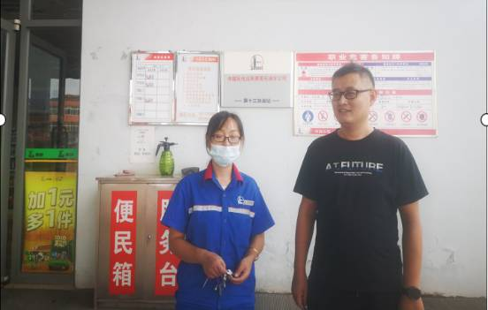
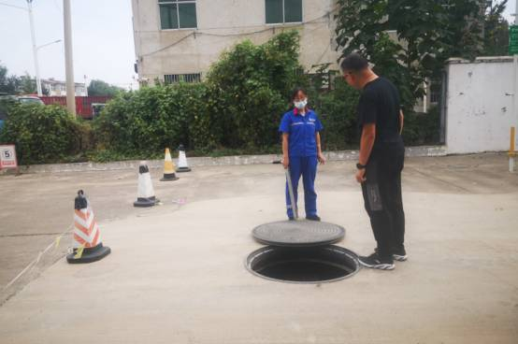

中国石化销售股份有限公司山东莱芜第十三加油站现场照片

2021年安全评价项目信息表
项目编号：
项目名称 | 莱芜市钢城区昌顺加油站经营危险化学品项目
项目简介 | 莱芜市钢城区昌顺加油站主要经营汽油、柴油，是成品油批发零售经营的加油站(以下均称加油站)。该加油站现有职工7人，其中站长1人，安全管理员1人，站长及安全管理员均参加了安全培训，并取得安全合格证书。  该加油站场地占地面积约为1798.2平方米。该加油站设有储油罐3只，均埋地敷设，30m3汽油罐2只，30m3柴油罐1只，油罐总容量75m3（柴油折半）。根据《汽车加油加气站设计与施工规范》（GB50156-2012，2014年版）第3.0.9条之规定，满足V≤90m3，该站为三级加油站设置。
评价人员 |  | 姓 名 |  | 备注
项目负责人 |  | 崔强
项目组成员 |  | 刘振忠
 |  | 王静
 |  | 刘卫国
 |  | 王江美
报告编制人 |  | 崔强
报告审核人 |  | 吕德峰
过程控制负责人 |  | 刘云红
技术负责人 |  | 刘彩霞
技术专家
或有关技术人员
到现场开展安全评价工作情况 |  | 时 间 | 到现场主要人员 | 主要任务
 |  | 2021.9.7 | 崔强 王静 | 初访
 |  | 2021.9.11 | 崔强 王静 | 现场考察
 |  | 2021.9.12 | 崔强 王静 | 现场检查
 |  | 2021.9.15 | 崔强 王静 | 现场核查
安全评价报告提交时间：2021.9.19
有必要公开的其它内容：

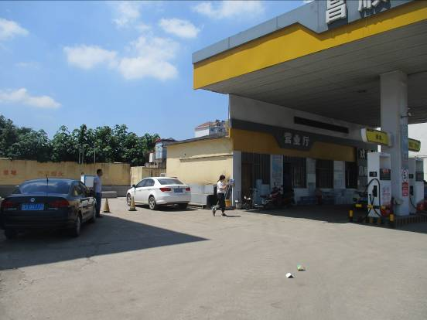
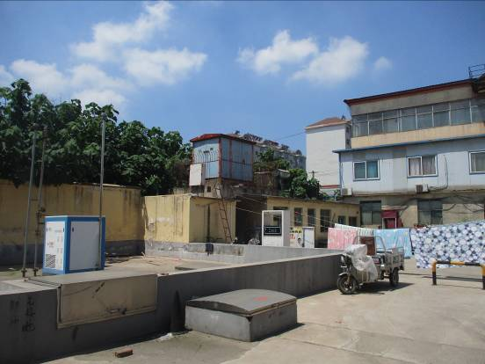
2021年安全评价项目信息表
项目编号：
项目名称 | 济南市汇丰石油销售有限公司经营危险化学品项目
项目简介 | 济南市汇丰石油销售有限公司主要经营汽油、柴油，是成品油批发零售经营的加油站(以下均称加油站)。该加油站现有职工6人，其中站长1人，安全管理员1人，站长及安全管理员均参加了安全培训，并取得安全合格证书。  该加油站场地占地面积约为3073.425m2。该加油站设有储油罐2只，均埋地敷设，30m3汽油罐1只，30m3柴油罐1只，油罐总容量45m3（柴油折半）。根据《汽车加油加气站设计与施工规范》（GB50156-2012，2014年版）第3.0.9条之规定，满足V≤90m3，该站为三级加油站设置。该加油站现有电脑控制的单枪单油品汽油加油机3台，其中最南侧1台已停用，单枪单油品柴油加油机2台。加油场地紧邻政顺路（敞开式布置），进出口坡向政顺路（分开布置，基本满足行车需要），站房面向加油场地，储油区在站房北侧（埋地敷设）独立分区设置，储油场地东边为卸油车通道。
评价人员 |  | 姓 名 |  | 备注
项目负责人 |  | 刘振忠
项目组成员 |  | 崔强
 |  | 王静
 |  | 刘卫国
 |  | 杨俊苗
报告编制人 |  | 刘振忠
报告审核人 |  | 吕德峰
过程控制负责人 |  | 刘云红
技术负责人 |  | 刘彩霞
技术专家
或有关技术人员
到现场开展安全评价工作情况 |  | 时 间 | 到现场主要人员 | 主要任务
 |  | 2021.9.6 | 刘振忠 王静 | 初访
 |  | 2021.9.9 | 刘振忠 王静 | 现场考察
 |  | 2021.9.12 | 刘振忠 王静 | 现场检查
 |  | 20219.20 | 刘振忠 王静 | 现场核查
安全评价报告提交时间：2021.9.25
有必要公开的其它内容：

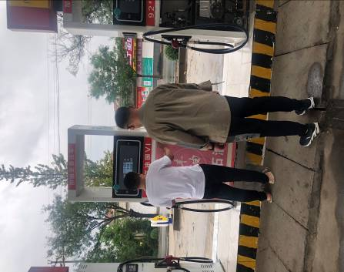
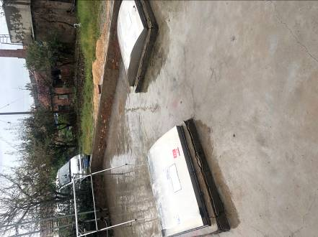
2021年9月份安全评价项目信息表
项目编号：
项目名称 | 莱芜市隆港石油销售有限公司经营危险化学品
项目简介 | 该加油站占地面积2.82亩。设有双层储油罐4只，均埋地敷设，其中30m³汽油罐2只，30m³柴油罐2只，油罐总容量90m3（柴油折半），根据《汽车加油加气站设计与施工规范》（GB50156-2012,2014版）第3.0.9条之规定，满足V≤90m3，该站为三级加油站。加油站现有电脑控制的单枪自吸式柴油加油机3台，双枪自吸式汽油加油机2台，单枪自吸式汽油加油机1台。
评价人员 |  | 姓 名 |  | 备注
项目负责人 |  | 崔强
项目组成员 |  | 王静
 |  | 刘卫国
 |  | 刘振忠
 |  | 王江美
报告编制人 |  | 崔强
报告审核人 |  | 魏述亮
过程控制负责人 |  | 刘云红
技术负责人 |  | 刘彩霞
技术专家
或有关技术人员
到现场开展安全评价工作情况 |  | 时 间 | 到现场主要人员 | 主要任务
 |  | 7.16 | 崔强 王静 | 初访
 |  | 7.26 | 崔强 刘卫国 | 现场考察
 |  | 9.23 | 崔强 刘振忠 | 现场检查
安全评价报告提交时间：2021.9.26
有必要公开的其它内容：

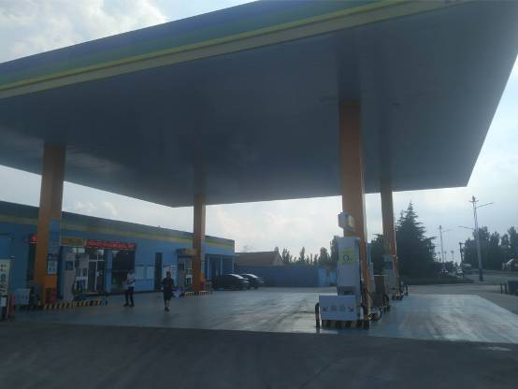

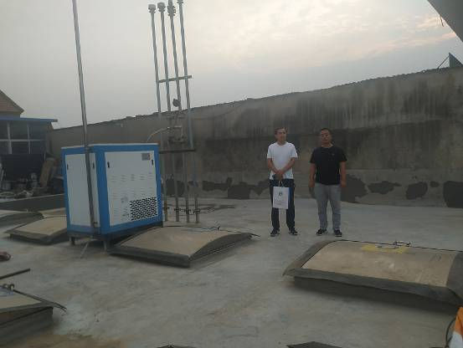
现场照片
2021年9月份安全评价项目信息表
项目编号：
项目名称 | 济南莱芜公共交通集团有限公司加油站安全设施竣工验收评价
项目简介 | 济南莱芜公共交通集团有限公司加油站配备员工10人，其中站长和安全员各1人。该站现有站房、罩棚各一座（利旧），在罩棚东北侧的车行道下方设置承重罐区1座，现设4只30m3埋地SF双层储油罐（2只汽油罐，2只柴油罐），油罐总容量90m3（柴油折半计）。根据《汽车加油加气站设计与施工规范》（GB50156-2012，2014版）第3.0.9条之规定，该站油罐总容积满足V≤90m3，为三级加油站。加油站设现设2台双枪自吸式汽油加油机（汽油机带油气回收功能），2台单枪自吸式柴油加油机（利旧），本次改建过程中罐区、油品卸车点位置发生变化、更换2台加油机，该加油站的级别均未发生变化。
评价人员 |  | 姓 名 |  | 备注
项目负责人 |  | 刘振忠
项目组成员 |  | 王静
 |  | 刘卫国
 |  | 崔强
 |  | 杨俊苗
报告编制人 |  | 刘振忠
报告审核人 |  | 魏述亮
过程控制负责人 |  | 刘云红
技术负责人 |  | 刘彩霞
技术专家
或有关技术人员
到现场开展安全评价工作情况 |  | 时 间 | 到现场主要人员 | 主要任务
 |  | 9.4 | 刘振忠 王静 | 初访
 |  | 9.9 | 刘振忠 刘卫国 | 现场考察
 |  | 9.14 | 刘振忠 崔强 | 现场检查
 |  | 9.23 | 刘振忠 杨俊苗 | 核查
安全评价报告提交时间：2021.9.28
有必要公开的其它内容：

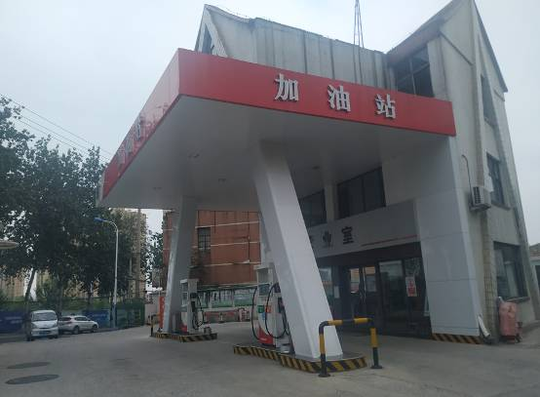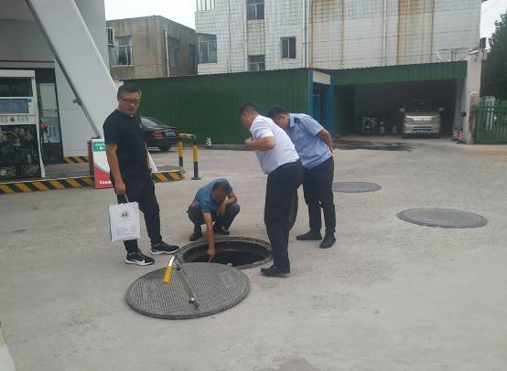
现场照片

